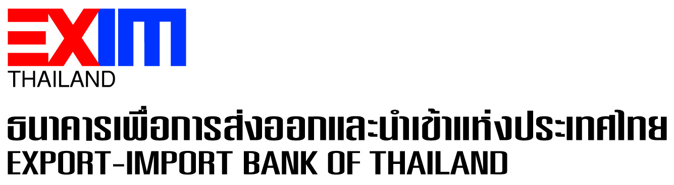

**EXIM BANK จัดงาน “EXIM Stakeholders Day”**

**ครั้งแรกของการใช้เทคโนโลยีการประชุมออนไลน์เชื่อมโยงทุกภาคส่วน**

**ร่วมออกแบบภาพอนาคตของ EXIM BANK และประเทศไทย**

ธนาคารเพื่อการส่งออกและนำเข้าแห่งประเทศไทย (EXIM BANK) จัดงาน **“EXIM Stakeholders Day: เสียงของท่าน สำคัญกับเรา”** โดยใช้เทคโนโลยีการประชุมออนไลน์ เชื่อมโยงผู้มีส่วนได้ส่วนเสียทุกภาคส่วนกว่า 100 คน ประกอบด้วยหน่วยงานกำกับดูแล ผู้ถือหุ้น ผู้แทนกระทรวงที่ดูแลงานด้านเศรษฐกิจทั้งหมด ผู้แทนหน่วยงานภาครัฐและเอกชนที่เป็นพันธมิตรด้านต่าง ๆ อาทิ สภาอุตสาหกรรมแห่งประเทศไทย หอการค้าไทยและสภาหอการค้าแห่งประเทศไทย สภาผู้ส่งสินค้าทางเรือแห่งประเทศไทย สมาคมธนาคารไทย สถาบันการเงินต่าง ๆ ตลอดจนลูกค้าและผู้ประกอบธุรกิจส่งออกและนักลงทุนทุกระดับ ตั้งแต่รายใหญ่ จนถึงรายกลาง และรายย่อย ร่วมให้ข้อมูลและแลกเปลี่ยนประสบการณ์การดำเนินงาน เพื่อร่วมกันออกแบบภาพอนาคตของ EXIM BANK เพื่อการพัฒนาประเทศไทยในยุค New Normal และอนาคตข้างหน้า เมื่อวันที่ 7 มิถุนายน 2564

ในโอกาสนี้ ดร.รักษ์ วรกิจโภคาทร กรรมการผู้จัดการ EXIM BANK ได้แถลง**ทิศทางใหม่ (New Direction)** **แนวทางขยายความร่วมมือมากยิ่งขึ้นกับผู้มีส่วนได้ส่วนเสีย (Stakeholder Engagement)** และ**รูปแบบการทำงานแนวใหม่ในเชิงรุก (Smart Working)** บนแนวนโยบาย **Dual-track Policy** ซึ่ง EXIM BANK จะดำเนินบทบาท **“ธนาคารเพื่อการพัฒนาแห่งประเทศไทย (Thailand Development Bank)”** ควบคู่กับการเป็น **“ศูนย์บริการครบวงจรเพื่ออำนวยความสะดวกทางการค้าระหว่างประเทศให้แก่ SMEs (One Stop Trading Facilitator for SMEs)”** เพื่อขับเคลื่อนยุทธศาสตร์การค้าและการลงทุนของประเทศไทยพร้อมทั้งเปิดเวทีให้ผู้มีส่วนได้ส่วนเสียจากภาครัฐและเอกชนร่วมแสดงความคิดเห็นและข้อเสนอแนะ เพื่อใช้เป็นข้อมูลในการจัดทำแผนวิสาหกิจ 5 ปี (ปี 2565-2569) แผนปฏิบัติการประจำปี 2565 และปรับทิศทางการดำเนินงาน EXIM BANK ที่มีบทบาทสำคัญต่อการพัฒนาประเทศไทยอย่างยั่งยืน ในมิติเศรษฐกิจ สังคม และสิ่งแวดล้อม โดยตอบสนองความต้องการและความคาดหวังของผู้มีส่วนได้ส่วนเสียทุกภาคส่วน

“โลกที่เปลี่ยนแปลงไปอย่างมากในยุค New Normal ทำให้องค์กรต่าง ๆ รวมถึง EXIM BANK ต้องปรับตัวและดำรงอยู่อย่างแข็งแกร่งเพื่อเป็นกลไกสำคัญของภาครัฐในการช่วยเหลือเยียวยาภาคธุรกิจให้ดำเนินต่อไปได้ งาน EXIM Stakeholders Day จึงเกิดขึ้นเป็นครั้งแรก และเป็นครั้งแรกของการใช้เทคโนโลยีสร้างแพลตฟอร์มแลกเปลี่ยนความคิดเห็นของผู้มีส่วนได้ส่วนเสียทุกระดับและทุกภาคส่วน ซึ่งต่างก็เผชิญกับความท้าทายและประสบการณ์การดำเนินธุรกิจโลกยุคใหม่นี้ด้วยแง่มุมที่แตกต่างกันไป เพื่อนำไปสู่เป้าหมายคือ จุดร่วมของการพัฒนาองค์กร EXIM BANK ที่ตอบโจทย์สังคม ช่วยเยียวยา ฟื้นฟู และขับเคลื่อนการเติบโตทางเศรษฐกิจ สังคม และสิ่งแวดล้อมของประเทศไทยและโลกอย่างสมดุลและยั่งยืน” ดร.รักษ์กล่าว

7 มิถุนายน 2564

ส่วนสื่อสารองค์กร ฝ่ายพัฒนาความยั่งยืนและสื่อสารองค์กร

**สอบถามรายละเอียดเพิ่มเติมได้ที่ส่วนสื่อสารองค์กร ฝ่ายพัฒนาความยั่งยืนและสื่อสารองค์กร**

**โทร. 0 2271 3700, 0 2278 0047, 0 2617 2111 ต่อ 4120-4**



**EXIM Thailand Launches First-time “EXIM Stakeholders Day” Online**

**Linking All Sectors to Join Crafting EXIM Thailand and Thailand’s Future**

Export-Import Bank of Thailand (EXIM Thailand) organized **“EXIM Stakeholders Day: Your Voices Matter to Us”** via online meeting on June 7, 2021. The event drew more than 100 stakeholders from all sectors, i.e. regulators, shareholders, representatives from all ministries in charge of national economic affairs, government agencies and public entities that are the Bank’s business alliances comprising the Federation of Thai Industries, Thai Chamber of Commerce and Board of Trade of Thailand, Thai National Shippers’ Council, Thai Bankers’ Association, other financial institutions, as well as customers, exporters and investors at all levels, from large to medium and small ones, to share information and exchange experiences on business operations. This has aimed to encourage all sectors to jointly design the future of EXIM Thailand toward national development in the New Normal context and beyond.

On this occasion, Dr. Rak Vorrakitpokatorn, EXIM Thailand President, unveiled **New Direction** **for Greater** **Stakeholder Engagement** and **Smart Working** **Style** under the **Dual-track Policy** thereby EXIM Thailand will take the role of **“Thailand Development Bank”** in conjunction with that of **“One Stop Trading Facilitator for SMEs”** to drive Thailand’s trade and investment strategies. A forum was held for stakeholders from both public and private sectors to brainstorm and give recommendations for use to formulate the 5-Year Enterprise Plan (2022-2026) and operational plan 2022, and realign the business direction of EXIM Thailand whose role is instrumental to the country’s sustainable development in economic, social and environmental dimensions and responds to the demands and expectations of its stakeholders in all sectors.

“The ever changing world in the New Normal age has prompted various organizations, including EXIM Thailand, to adapt to the new environments and stay strong so as to be a government key mechanism in assisting and rejuvenating the business sectors so that they can continue their business operations. The first EXIM Stakeholders Day event has thus been launched, with the use of a technological platform for the first time for exchange of ideas among the stakeholders at all levels and from all sectors who have been challenged by the business world of the new era in different perspectives. Our ultimate target is to reach a consensus on development of EXIM Thailand that can respond to demands and heal as well as revive all sectors in the society with a view to driving the economic, social and environmental growth of Thailand and the world at large on a balanced and sustainable basis,” added Dr. Rak.

June 7, 2021

Sustainable Development and Corporate Communication Department

**For further information, please contact Sustainable Development and Corporate Communication Department**

**Tel. 0 2271 3700, 0 2278 0047, 0 2617 2111 ext. 4120-4**